Il lavoro “ A multiple criteria analysis approach for assessing regional and territorial progress toward achieving the Sustainable Development Goals in Italy” pubblicato sulla rivista scientifica Decision Analytics Journal <https://www.sciencedirect.com/science/article/pii/S2772662225000153> da Idiano D’Adamo, Massimo Gastaldi, Antonio Felice Uricchio evidenzia quanto segue:

**Sintesi**

Il presente Lavoro valuta 61 indicatori identificati dal rapporto ISTAT “Benessere equo e sostenibile (BES) dei territori” del 2024 e valuta le performance dei territori e delle regioni italiane mediante i metodi 0-1 (min-max) e Technique for Order of Preference by Similarity to Ideal Solution (TOPSIS). I risultati confermano il divario Nord-Sud con un valore di 3.9 vs 1.4 in una scala 1-5 con i territori dell’Italia centrale che raggiungono un valore di 3.1. A livello regionale emergono Trentino-Alto Adige, Lombardia e Valle d’Aosta, mentre a livello territoriale Milano, Bologna e Trieste. A livello regionale emergono Toscana ed Abruzzo tra le regioni del centro e del sud, rispettivamente. A livello territoriale Cagliari è la prima del sud seguita da L’Aquila e Pescara. Tuttavia tanto a livello regionale quanto territoriale l’Abruzzo e i suoi territori sono sotto la media nazionale.

Table 3. BES ranking of Italian territories

|  |  |  |  |  |  |
| --- | --- | --- | --- | --- | --- |
| **Ranking** | **Territory** | **BES value** | **Ranking** | **Territory** | **BES value** |
| 1 | Milano | 0.656 | 60 | L'Aquila | 0.490 |
| 2 | Bologna | 0.627 | 61 | Pescara | 0.487 |
| 3 | Trieste | 0.620 | 68 | Chieti | 0.458 |
| 4 | Firenze | 0.618 | 70 | Teramo | 0.450 |
| 5 | Trento | 0.602 | 105 | Reggio di Calabria | 0.329 |
| 17 | Roma | 0.559 | 106 | Caserta | 0.327 |
| 53 | La Spezia | 0.507 | 107 | Agrigento | 0.326 |
|  | **Italy** | **0.503** |  |  |  |

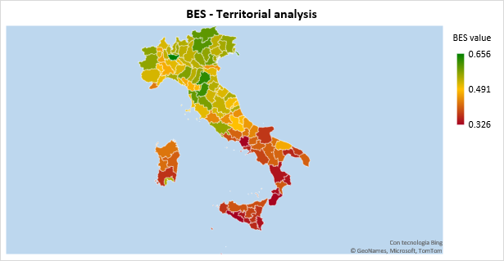

Figure 5. BES—Territorial analysis

È possibile fare un confronto con un precedente lavoro ma occorre evidenziare due aspetti. Nel precedente lavoro si utilizzava solo il metodo min-max ed erano considerati 105 indicatori.

Table 5. BES ranking of Italian regions

|  |  |  |  |  |  |
| --- | --- | --- | --- | --- | --- |
| **Ranking** | **Region** | **BES value** | **Ranking** | **Region** | **BES value** |
| 1 | Trentino Alto Adige | 0.611 | 1 | Trentino Alto Adige | 0.732 |
| 2 | Lombardia | 0.595 | 2 | Friuli-Venezia Giulia | 0.609 |
| 3 | Valle d'Aosta | 0.566 | 3 | Valle d'Aosta | 0.593 |
| 4 | Friuli-Venezia Giulia | 0.563 | 4 | Emilia-Romagna | 0.580 |
| 5 | Emilia-Romagna | 0.560 | 5 | Veneto | 0.570 |
| 6 | Veneto | 0.554 | 6 | Lombardia | 0.565 |
| 7 | Toscana | 0.547 | 7 | Umbria | 0.565 |
| 8 | Piemonte | 0.535 | 8 | Toscana | 0.564 |
| 9 | Umbria | 0.526 | 9 | Lazio | 0.552 |
| 10 | Lazio | 0.523 | 10 | Marche | 0.541 |
| 11 | Liguria | 0.519 | 11 | Piemonte | 0.535 |
| 12 | Marche | 0.517 |  | **Italy** | **0.518** |
|  | **Italy** | **0.503** | 12 | Liguria | 0.515 |
| 13 | Abruzzo | 0.467 | 13 | Abruzzo | 0.484 |
| 14 | Sardegna | 0.444 | 14 | Sardegna | 0.477 |
| 15 | Molise | 0.437 | 15 | Molise | 0.453 |
| 16 | Basilicata | 0.409 | 16 | Basilicata | 0.419 |
| 17 | Puglia | 0.407 | 17 | Puglia | 0.371 |
| 18 | Sicilia | 0.367 | 18 | Calabria | 0.358 |
| 19 | Campania | 0.360 | 19 | Campania | 0.335 |
| 20 | Calabria | 0.345 | 20 | Sicilia | 0.332 |
| Results obtained in the present work | | | Results obtained in [53] | | |

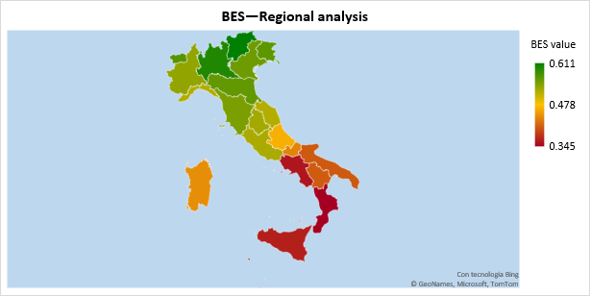

Figure 6. BES—Regional analysis

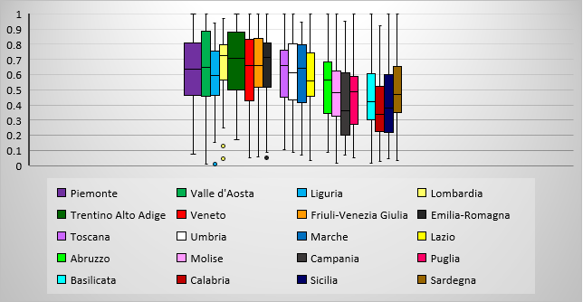

Figure 7. BES—Regional distribution of indicators

Table 6. Ranking of Italian regions and Italy at the dimension level. D1 = Health; D2 = Education and training; D3 = Work and life balance; D4 = Economic well-being; D5 = Social relationships; D6 = Politics and institutions; D7 = Safety; D8 = Landscape and cultural heritage; D9 = Environment; D10 = Innovation, research and creativity and D11 = Quality of services

|  |  |  |  |  |  |  |  |  |  |  |  |
| --- | --- | --- | --- | --- | --- | --- | --- | --- | --- | --- | --- |
|  | **D1** | **D2** | **D3** | **D4** | **D5** | **D6** | **D7** | **D8** | **D9** | **D10** | **D11** |
| Piemonte | 12 | 13 | 5 | 4 | 7 | 6 | 9 | 11 | 5 | 8 | 7 |
| Valle d'Aosta | 10 | 4 | 7 | 6 | 1 | 4 | 1 | 20 | 3 | 10 | 12 |
| Liguria | 11 | 12 | 9 | 7 | 15 | 9 | 6 | 4 | 15 | 9 | 8 |
| Lombardia | 4 | 7 | 1 | 1 | 11 | 11 | 4 | 9 | 4 | 1 | 1 |
| Trentino Alto Adige | 1 | 6 | 3 | 2 | 2 | 7 | 2 | 1 | 1 | 7 | 2 |
| Veneto | 6 | 9 | 2 | 8 | 13 | 8 | 14 | 7 | 2 | 4 | 4 |
| Friuli-Venezia Giulia | 9 | 2 | 4 | 5 | 3 | 10 | 8 | 6 | 6 | 6 | 6 |
| Emilia-Romagna | 5 | 3 | 6 | 3 | 12 | 1 | 13 | 12 | 16 | 2 | 3 |
| Toscana | 2 | 8 | 8 | 9 | 9 | 3 | 5 | 2 | 17 | 5 | 10 |
| Umbria | 3 | 1 | 12 | 12 | 4 | 2 | 3 | 3 | 11 | 11 | 13 |
| Marche | 7 | 5 | 10 | 11 | 5 | 5 | 7 | 5 | 7 | 12 | 11 |
| Lazio | 13 | 10 | 11 | 10 | 16 | 20 | 10 | 8 | 14 | 3 | 5 |
| Abruzzo | 8 | 11 | 13 | 13 | 10 | 14 | 12 | 12 | 13 | 14 | 14 |
| Molise | 15 | 14 | 15 | 15 | 8 | 17 | 11 | 18 | 10 | 19 | 17 |
| Campania | 20 | 19 | 18 | 18 | 20 | 18 | 16 | 10 | 20 | 16 | 18 |
| Puglia | 16 | 17 | 16 | 17 | 17 | 16 | 17 | 14 | 8 | 15 | 16 |
| Basilicata | 14 | 15 | 17 | 16 | 14 | 15 | 20 | 19 | 12 | 18 | 19 |
| Calabria | 17 | 18 | 20 | 20 | 18 | 19 | 19 | 16 | 19 | 20 | 20 |
| Sicilia | 19 | 20 | 19 | 19 | 19 | 13 | 15 | 15 | 18 | 17 | 15 |
| Sardegna | 18 | 16 | 14 | 14 | 6 | 12 | 18 | 17 | 9 | 13 | 9 |

Analizzando l’Abruzzo a livello delle singole dimensioni emerge quanto segue. In particolare, dopo Cagliari, i due territori con le migliori prestazioni nel sud Italia sono stati L'Aquila (60°) e Pescara (61°). In questa classifica, Bari segue al quarto posto, davanti a Chieti (68°) e Teramo (70°). Un risultato da rilevare è stata la presenza di Pescara (6°) e L'Aquila (9°) tra le prime 10 per la dimensione Sicurezza (D7). Altre prestazioni degne di nota sono state il buon piazzamento di Pescara in Istruzione e formazione (D2) e l'alto valore dell’Aquila in Relazioni sociali (D5), con entrambe le città che si sono assicurate un posto tra le prime 20. L'Abruzzo ha ottenuto risultati superiori alla media nazionale in D1, D2, D5 e D7. In particolare, Chieti ha superato la media nazionale solo in D1 e D2, mentre le altre province hanno ottenuto buoni risultati anche in D5. Infine, Pescara e L'Aquila si sono classificate al di sopra della media nazionale in D7, Pescara e Teramo in D8, Teramo in D9 e L'Aquila in D11.

Il successivo step è stato di passare dalle dimensioni all’interno degli indicatori specifici. Il primo passo ha riguardato il confronto dei dati dell'Abruzzo con la media nazionale. Gli indicatori in cui l'Abruzzo ha superato la media nazionale sono stati: (i) aree protette; (ii) passaggio all'università; (iii) percentuale di individui di età compresa tra 25 e 64 anni con almeno un diploma; (iv) bassa mortalità dovuta a incidenti stradali tra gli individui di età compresa tra 15 e 34 anni; e (v) partecipazione dei bambini di età compresa tra 4 e 5 anni al sistema scolastico. Al contrario, gli indicatori che hanno avuto un impatto negativo sulle prestazioni dell'Abruzzo rispetto alla media nazionale sono stati: (i) l'indice di caldo; (ii) la perdita d'acqua dalla rete comunale; (iii) il tasso di incidenti mortali e di casi di invalidità permanente; (iv) la percentuale di amministratrici comunali donne; e (v) l'emigrazione ospedaliera verso altre regioni. I risultati sono in linea con le precedenti analisi della regione [32] e mettono in evidenza due aspetti aggiuntivi che non erano verificabili con l'attuale set di dati (a causa dell'assenza di indicatori rilevanti relativi alla bassa disuguaglianza di reddito e alla scarsa performance nel finanziamento della ricerca e sviluppo).

La valutazione degli indicatori disponibili ha rivelato che l'Abruzzo ha ottenuto buoni risultati in termini di transizione all'università e di percentuale di individui di età compresa tra i 25 e i 64 anni con almeno un diploma. Tuttavia, sono emerse delle sfide nelle fasi successive della vita professionale. In particolare, mentre la percentuale di laureati e di persone con altre qualifiche terziarie (di età compresa tra i 30 e i 34 anni) era molto simile alla media nazionale, Pescara si distingueva con un valore significativamente più alto. Una tendenza simile è stata osservata nell'attività di brevettazione, con solo Pescara che si avvicinava alla media nazionale, così come nella mobilità dei laureati italiani (di età compresa tra i 25 e i 39 anni). Questi risultati suggeriscono che, all'interno della regione Abruzzo, Pescara mostrava un vantaggio distintivo e promettente.

Il secondo passo ha comportato una valutazione dell'Abruzzo nel suo complesso. La regione eccelleva in diversi indicatori ambientali, tra cui la bassa esposizione al rischio di alluvioni, la minima impermeabilizzazione del suolo dovuta alla copertura artificiale e un numero limitato di giorni consecutivi senza precipitazioni. Inoltre, ha ottenuto buoni risultati in alcuni indicatori sociali, come la bassa incidenza di omicidi volontari e il ridotto tasso di mortalità per incidenti stradali tra le persone di età compresa tra i 15 e i 34 anni. Tuttavia, l'Abruzzo sembrava affrontare delle sfide negli indicatori economici, come il reddito lordo disponibile pro capite, l'occupazione nelle imprese culturali e lo sviluppo delle imprese agrituristiche. Questi problemi erano aggravati dalla già citata bassa propensione alla brevettazione. Ulteriori aree critiche includevano la dispersione dell'acqua dalla rete municipale, la percentuale di elettricità generata da fonti rinnovabili e la disponibilità di posti-chilometro nel trasporto pubblico locale.

Nella terza fase, i singoli territori all'interno dell'Abruzzo sono stati valutati individualmente. Chieti ha dimostrato ottime prestazioni nel tasso di non partecipazione alla gestione dei rifiuti urbani. Tuttavia, è rimasta indietro nella partecipazione alla formazione continua e ha registrato un alto tasso di incidenti mortali. Teramo ha ottenuto buoni risultati in termini di non partecipazione dei giovani al mercato del lavoro, ma ha mostrato dati preoccupanti per quanto riguarda gli incidenti sul lavoro mortali e invalidanti in modo permanente, nonché la disponibilità di medici specialisti. L'Aquila eccelleva nel mantenere bassi tassi di omicidi volontari e di mortalità per cancro, ma faticava con una bassa percentuale di bambini che utilizzavano i servizi municipali di assistenza all'infanzia. Pescara, come già detto, mostrava ottime prestazioni nella percentuale di individui di età compresa tra i 25 e i 64 anni con almeno un diploma e manteneva un basso tasso di mortalità nelle aree extraurbane. Tuttavia, era in ritardo in termini di comuni che offrivano servizi familiari completamente online.

**Conclusioni**

I risultati attuali sottolineano la necessità di superare l'ostruzionismo locale per far progredire il benessere nazionale. Le istituzioni e le strutture inefficienti devono essere riformate o eliminate gradualmente, anche di fronte alla resistenza locale, per stimolare miglioramenti più ampi e prevenire la stagnazione guidata da interessi radicati. Al centro di questo sforzo c'è la necessità di stabilire e sostenere standard di prestazione essenziali come priorità chiave nell'agenda politica italiana, garantendo che tali misure non aggravino le disparità regionali. La sostenibilità è un meccanismo cruciale per integrare le considerazioni ambientali e sociali nella crescita economica, facendo leva sulle esternalità. In questo quadro, il rafforzamento del marchio “Made in Italy” è un obiettivo fondamentale, che richiede programmi di finanziamento ben definiti per facilitare lo scambio di conoscenze e la condivisione delle risorse tra regioni ad alto e basso rendimento. La competitività nazionale sulla scena globale può essere raggiunta solo affrontando le disuguaglianze strutturali territoriali. Inoltre, dovrebbe essere prioritario promuovere centri di eccellenza in grado di guidare lo sviluppo regionale e attrarre talenti e investimenti internazionali. I risultati attuali evidenziano la necessità di sviluppare nuovi indicatori, potenzialmente derivati da indagini mirate, per fornire una valutazione più completa della sostenibilità. Gli strumenti metodologici presentati in questo lavoro contribuiscono a garantire la solidità di tali indicatori, supportando l'elaborazione di politiche basate su dati concreti. In definitiva, una strategia politica efficace deve adottare un approccio pragmatico, guidato dalle parti interessate, che dia priorità allo sviluppo sostenibile e offra opportunità future alle giovani generazioni.